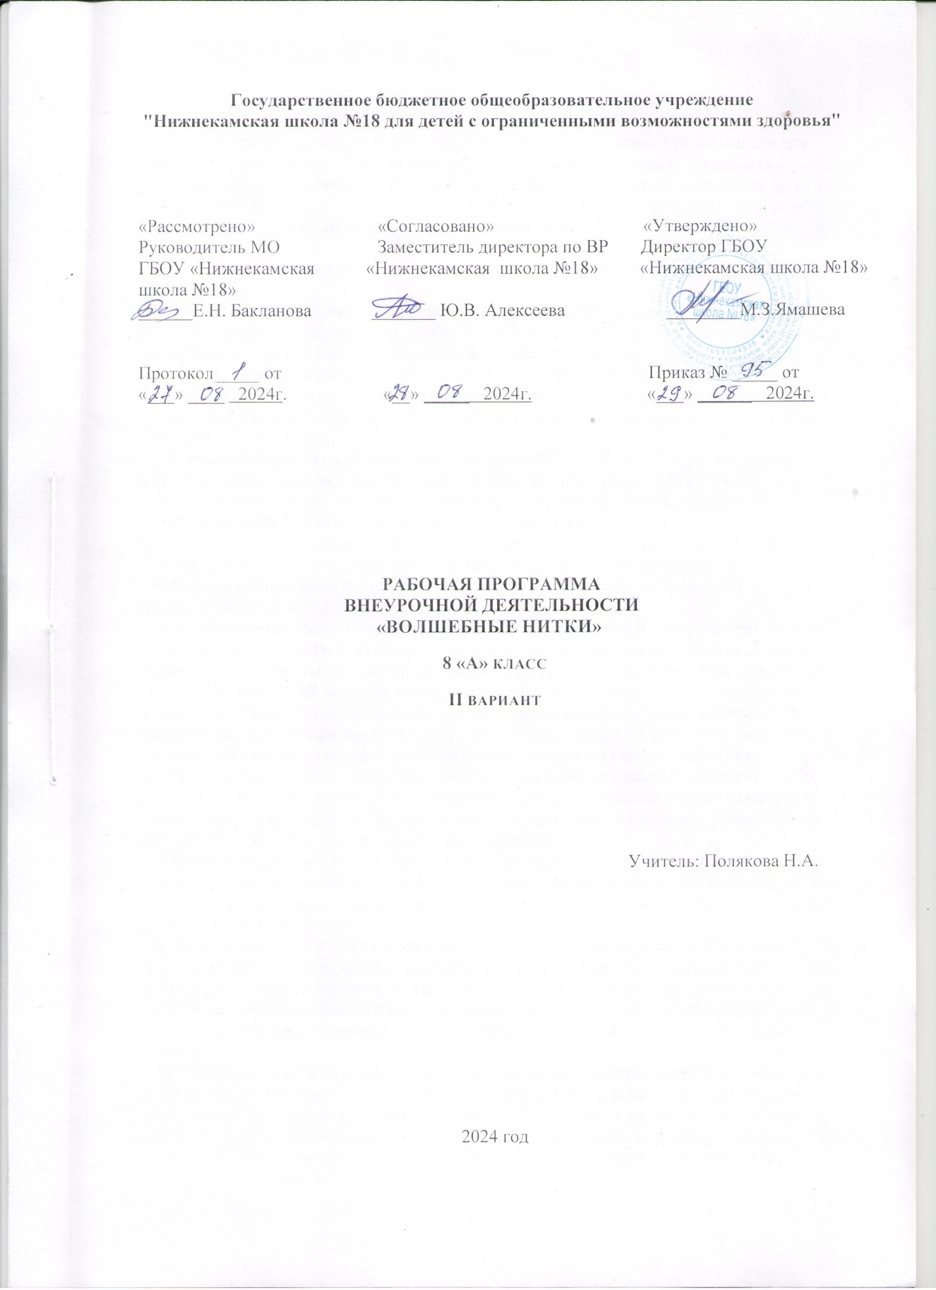

Пояснительная записка.

Рабочая программа внеурочной деятельности «Волшебные нитки» предназначена для учащихся в возрасте 11 – 15 лет, с глубокой умственной отсталостью (2 вариант).
Программа по внеурочной деятельности «Волшебные нитки» составлена на основе Федерального закона от 29 декабря 2012 г. N 273-ФЗ "Об образовании в Российской Федерации" (Собрание законодательства Российской Федерации, 2012, N 53, ст. 7598; 2022, N 39, ст. 6541);
-Приказа Министерства просвещения Российской Федерации от 24 ноября 2022 г. N 1026;
- Постановление Главного государственного санитарного врача РФ от 28.09.2020г. № 28. г. Москва «Об утверждении СанПиН 2.4.2.328615 «Санитарно-эпидемиологические требования к организации воспитания и обучения отдыха и оздоровления детей и молодежи», зарегистрировано в Минюсте РФ 18.12.2020г, рег.№61573.
Необходимость составления рабочей программы обусловлена внедрением в учебный процесс Федерального государственного образовательного стандарта начального общего образования.
Внеурочная деятельность в рамках реализации ФГОС для детей с ограниченными возможностями здоровья – это образовательная деятельность, направленная на достижение результатов освоения основной общеобразовательной программы и осуществляемая в формах, отличных от классно-урочной.
Сущность и основное назначение внеурочной деятельности заключается в обеспечении дополнительных условий для развития интересов, склонностей, способностей, обучающихся с умственной отсталостью (интеллектуальными нарушениями), организации их свободного времени.
Внеурочная деятельность ориентирована на создание условий для: расширения опыта поведения, деятельности и общения; творческой самореализации обучающихся с легкой умственной отсталостью (интеллектуальными нарушениями) в комфортной развивающей среде, стимулирующей возникновение личностного интереса к различным аспектам жизнедеятельности; позитивного отношения к окружающей действительности; социального становления обучающегося в процессе общения и совместной деятельности в детском сообществе, активного взаимодействия со сверстниками и педагогами; профессионального самоопределения, необходимого для успешной реализации дальнейших жизненных планов обучающихся и лучшего усвоения учебного материала по предметам «Окружающий природный мир» и «Предметно-практическая деятельность» для детей с ограниченными возможностями здоровья.
Нитки - превосходный материал для творчества. Из ниток вяжут игрушки, которые впоследствии набивают ватой, поролоном или иным набивочным материалом. Нитки также лежат в основе искусства макраме, овладев которым можно сделать превосходное плетеное кашпо, украшение и т.д.
Нити используются для вязания и ткачества, для вышивки, различных швейных работ, отделки. Однако вязание, вышивка и макраме – занятия, требующие большого количества времени, усидчивости и ловкости. Такие занятия не подходят для маленьких детей. Дети требуют получения готового изделия в кратчайшие сроки. Поэтому была разработана программа «Волшебные нитки» с учетом особенностей детей младшего школьного возраста.
Программа «Волшебные нитки» создана с целью развития мелкой моторики и реализации творческих способностей у детей с ОВЗ. Работа занятия планируется так чтобы она не дублировала программный материал по труду, а расширяли и углубляли сведения по работе с нитками, совершенствовали навыки и умения, получаемые детьми на уроках. Работа внеклассного занятия организовывается с учетом опыта детей и их возрастных особенностей.
Дети не любят скучные и однообразные занятия, монотонный труд быстро их утомляет, вследствие чего у детей резко снижается интерес к работе, поэтому на каждом занятии виды поделок необходимо менять. Важно, чтобы в работе дети могли проявить выдумку, творчество, фантазию, что, несомненно, будет способствовать повышению эффективности труда. Правильная поставленная работа внеклассного занятия имеет большое воспитательное значение. У детей развивается чувство коллективизма, ответственности и гордости за свой труд, уважение к труду других.
Работа на занятии - прекрасное средство развития умственных способностей, развитие мелкой моторики, эстетического вкуса, а также конструкторского мышления детей. Развивают сенсорные эталоны. Происходит развитие общих сенсорных способностей: цвет, форма, величина.
У детей воспитывается тактильные и термические чувства пальцев. Необходимость тактильного и термического чувства кончиками и подушечками пальцев обусловлена практикой жизни, должна стать необходимой фазой обучения.
Важно познакомить родителей с планом работы занятия. Они помогут ребенку освоить несложные шаги в работе, закрепят полученные знания в домашнем кругу. Тесная связь семьи и школы будет способствовать воспитанию школьников.
На занятиях с детьми необходимо акцентировать внимание учащихся не на изготовлении конкретной поделки, а на её конструктивном построении, общей закономерности устройства изделия этого типа. Познакомить с вариантами, чтобы дети в последствие смогли повторить все шаги изготовления поделки. И в будущем самостоятельно изготовить нужную поделку без помощи взрослого. Такой подход, как свидетельствует практика, значительно повышает интерес к знаниям. А это является главным отличием от уроков трудового обучения.

Цель:
развитие и реализация творческих способностей у детей с ОВЗ.

Задачи программы:
Развивающие:
развивать мелкую моторику, координацию движений рук, глазомер;
развивать у детей интерес к художественной деятельности;
развивать взаимосвязь эстетического и художественного восприятия в творческой деятельности детей.
Обучающие:
Знакомить детей с видами и способами применения ниток;
Обучать различным приемам работы с нитками;
Формировать у детей изобразительные навыки;
Обучать безопасным приемам работы с инструментами.
Знакомить детей с основными геометрическими понятиями (длина, отрезок, круг, квадрат, угол, сторона и т.д.);
Создавать композиции с применением ниток.
Воспитывающие:
Воспитывать интерес к творчеству
Совершенствовать трудовые навыки, учить аккуратности, умению экономно использовать материал, содержать в порядке рабочее место

Формы обучения:
фронтально-индивидуальные, индивидуальные.

Методы обучения:
Словесный (беседа, рассказ, объяснение)
Наглядный (иллюстрации, выполнение педагогом, работа по образцу);
Практический (упражнения с материалом, отработка приёмов, игровые действия).
В процессе работы по программе «Волшебные нитки», дети постоянно совмещают в одно целое все компоненты творческого образа: материал, изобразительное и цветовое решение, технологию изготовления, назначение и т.д.
Для работы требуется минимальный набор инструментов и материалов, доступных для приобретения.
Срок реализации программы – 2 года (68часов). Занятия проводятся в соответствии с календарно-тематическим планированием 1 раз в неделю. Продолжительность одного занятия - 40 мин.
Ожидаемые результаты реализации программы.
Учащиеся должны знать:
закрепление знаний о нитках;
развитие организационных умений и навыков;
закрепление и совершенствование выполнения двигательных приёмов;
правила безопасной работы ручными инструментами;
основные приемы ниткографии, изготовлении помпонов;
основные инструменты и материалы, применяемые при работе с пряжей, нитками;
основные приемы работы с пряжей, нитками;
Уметь:
работать в коллективе;
осуществлять самоконтроль, анализировать свою работу;
следовать устным инструкциям педагога;
владеть элементами работы с пряжей;
вырабатывать основы работы по заданному образцу;
пользоваться инструментами и материалами, применяемыми при работе с пряжей, выполнять правила техники безопасности;
создавать образы простых предметов способом ниткографии.
(2 год обучения)
Учащиеся должны знать:
правила безопасной работы с разными материалами, ручными инструментами;
основные инструменты и материалы, применяемые при работе с нитками, пряжей;
разнообразие техник работ с пряжей;
основные приемы ниткографии, изготовлении помпонов;
правила работы в коллективе.
Уметь:
пользоваться различными видами ниток, пряжи;
владеть разнообразными техниками при работе с нитками;
использовать понятие симметрия при работе;
следовать устным инструкциям педагога;
создавать образы простых предметов способом ниткографии;
осуществлять самоконтроль, анализировать свою работу;
выполнять коллективные работы;
пользоваться инструментами и материалами, применяемыми при работе с пряжей, выполнять правила техники безопасности;
Содержание изучаемого курса (по 5 образовательным областям)
Познавательное развитие.
Задачи:
Выделять в предметах цвет и делать его объектом специального рассматривания;
Выделять форму в объектах;
Речевое развитие.
Задачи:
Обогащение пассивного и активного словаря.
Овладение речью как средством общения
Физическое развитие.
Задачи:
- профилактика нарушений психофизического развития детей.
Формировать и закреплять полезные навыки, способствующие хорошему самочувствию, бодрому настроению и усвоению основ здорового образа жизни;
Учить соблюдать меры безопасности при обращении с инструментами и клеем.
Социально-коммуникативное развитие.
Задачи:
Формировать элементарные способы сотрудничества.
Воспитывать доброжелательное отношение, доверие к взрослым и сверстникам.

Инструменты:
-Ножницы;
-Кисточка
Материалы:
-Клей ПВА;
-Пряжа и нитки разных цветов;
-Крупные бусины;
-Искусственные глазки;
-Картон цветной;
-Бумага А4.

Техника безопасности.
Правила безопасной работы с ножницами.
1. Соблюдать порядок на своем рабочем месте.
2. Перед работой проверить исправность инструментов.
3. Не работать ножницами с ослабленным креплением.
4. Работать только исправным инструментом: хорошо отрегулированными и заточенными ножницами.
5. Работать ножницами только на своем рабочем месте.
6. Следить за движением лезвий во время работы.
7. Ножницы класть кольцами к себе.
8. Подавать ножницы кольцами вперед.
9. Не оставлять ножницы открытыми.
10. Хранить ножницы в чехле лезвиями вниз.
11. Не играть с ножницами, не подноси ножницы к лицу.
12. Использовать ножницы по назначению.

Правила безопасной работы с клеем.
1.Не допускайте попадания клея в глаза, в рот, на слизистые носа.
2.Клей храните в плотно закрытой упаковке.
3.При работе с клеем пользуйтесь кисточкой, если это требуется.
4.Излишки клея убирайте мягкой тряпочкой или салфеткой, осторожно прижимая её.
5.Кисточку и руки после работы хорошо вымойте с мылом.

Формы контроля
Основная форма контроля на занятии является проверка соответствия выполнения работы по образцу.

Диагностика умений у детей при изготовлении аппликации
в технике «Ниточный ковер»
№ | ФИО | Наклеивание нитки по контуру рисунка. |  | Наклеивание пряжи на рисунок.
№ | ФИО | нг | кг | нг | кг

Диагностика умений у детей при изготовлении помпонов.
№ | ФИО | Намотка пряжи на шаблон |  | Связывание нитей пряжи |  | Разрезание нитей по кругу |  | Формирование помпона
№ | ФИО | нг | кг | нг | кг | нг | кг | нг | кг

Диагностика умений у детей при изготовлении аппликации
в технике «Ниткография»
№ | ФИО | Наклеивание нити по контуру рисунка |  | Заполнение круга распологая нить по спирали |  | Заполнение квадрата параллельными нитями
№ | ФИО | нг | кг | нг | кг | нг | кг

Диагностика умений у детей при изготовлении куклы из ниток.
№ | ФИО | Намотка нити на картон |  | Перевязывание нитей, формирование туловища и головы.
№ | ФИО | нг | кг | нг | кг
Низкий уровень - действие выполняется со значительной помощью учителя.
Средний уровень – действия выполняются с частичной помощью учителя.
Высокий уровень – действия выполняются самостоятельно (по образцу или вербально)

Календарно-тематическое планирование занятий
№ | Наименование темы | Количество часов
№ | Наименование темы | теория | практика
I четверть
Изготовление аппликации в технике «ниточный ковер» – 8 часов.
1/1 | Вводное занятие «Волшебные нитки». Материалы и инструменты. | 1 | -
2/2 | Правила техники безопасности. Правила поведения на занятиях | 1 | -
3/3 | Аппликация «Мой весёлый мяч». Какую форму имеет мяч? Какого цвета будет мяч? | 0,5 | 0,5
4/4 | Выполнение аппликации «Мой веселый мяч». | - | 1
5/5 | Выполнение аппликации «Мой веселый мяч». | - | 1
6/6 | Аппликация «Осенний листок». Рассмотреть осенние листочки. | 0,5 | 0,5
7/7 | Выполнение аппликации «Осенний листок» | - | 1
8/8 | Выполнение аппликации «Осенний листок» | - | 1
II четверть
Изготовление помпонов– 8 часов.
9/1 | Приспособления для изготовления помпонов. | 1 | -
10/2 | Обучение детей правилам намотки ниток для изготовления помпонов. | 0,5 | 0,5
11/3 | Техника изготовления помпонов при помощи картонного прямоугольного шаблона. | 0,5 | 0,5
12/4 | Намотка ниток пряжи для помпона на картонный прямоугольный шаблон. | - | 1
13/5 | Намотка ниток пряжи для помпона на картонный прямоугольный шаблон. | 0,5 | 0,5
14/6 | Техника изготовления помпонов при помощи круглого шаблона. | - | 1
15/7 | Намотка ниток пряжи для помпона на круглый шаблон. | - | 1
16/8 | Изготовление помпонов. | - | 1
III четверть
Техника «ниткография»– 11 часов
17/1 | «Ниткография», познакомить детей с техникой выполнения. | 1 | -
18/2 | Инструменты и приспособления для выполнения ниткографии. | 1 | -
19/3 | Техника заполнение круга располагая нить по спирали на образце, с помощью учителя. | 0,5 | 0,5
20/4 | Техника заполнение круга располагая нить по спирали на образце, с помощью учителя. | - | 1
21/5 | Техника заполнение квадрата параллельными нитями на образце, с помощью учителя. | 0,5 | 0,5
22/6 | Техника заполнение квадрата параллельными нитями на образце, с помощью учителя. | - | 1
23/7 | Аппликация «Ромашка». Просмотр иллюстраций, рисунков с изображением ромашек. | 0,5 | 0,5
24/8 | Выполнение аппликации «Ромашка» | 0.5 | 0,5
25/9 | Выполнение аппликации «Ромашка» | - | 1
26/10 | Выполнение аппликации «Ромашка» | - | 1
27/11 | Выполнение аппликации «Ромашка» | - | 1
IV четверть
Изготовление куклы– 7 часов
28/1 | Куклы из ниток. История происхождения техники. | 1 | -
29/2 | Приспособления для выполнения работы. | 1 | -
30/3 | Техника изготовление куклы. | 0,5 | 0.5
31/4 | Изготовление куклы из ниток, с помощью учителя. Намотать нитки на картон, для туловища, затем стянуть с картона. | 0,5 | 0,5
32/5 | Намотать нитки другого цвета на картон меньшей длины, чтобы сделать волосы. | - | 1
33/6 | Вложить готовые волосы между нитками для туловища и перевязываем кусочком нитки, с верхнего края делая голову куклы. Волосы можно заплести в косичку. | - | 1
34/7 | Изготавливаем руки, только завязываем по двум краям. Продеваем в середину заготовки туловища и завязываем снова нитками. Украсить готовую куклу поясом и цветными ленточками. | - | 1

Список используемой литературы
- Серия «Мир удивительных поделок»: «Поделки из ниток и пряжи», серия разработана педагогами А. А. Анистратовой, Н. И. Гришиной, учебное издание ООО «Издательство Оникс», 2010 г.;
-«Волшебные нитки» / Ж. Шквыря, - Ростов на Дону: Феникс 2012. – 64 с.;
- «Рукоделие: Популярная энциклопедия. Автор: И. А. Андреева.

